ECCO LE 8 OPERE URGENTI
PER IL SISTEMA IMPRENDITORIALE DEL VENETO

AVVIATA LA SECONDA EDIZIONE DEL
ROADSHOW CAMERALE NAZIONALE SUI TEMI INFRASTRUTTURALI:
1ª TAPPA A VERONA

Verona, 26 febbraio 2024
Imprese e associazioni di categoria del Veneto hanno individuato 8 opere urgenti per la competitività del sistema imprenditoriale regionale presentate nella nuova edizione del “Libro Bianco sulle priorità infrastrutturali del Veneto” indicizzate con una chiave semaforica rispetto ai tempi previsti di realizzazione: il potenziamento del nodo portuale e aeroportuale di Venezia con un ruolo centrale nella ZLS Porto di Venezia-Rodigino (unica nel Nord Italia); il decongestionamento della rete stradale del basso veneto (SR10, SS309, accessibilità a sud del nodo urbano di Verona); infine, 3 priorità sono relative agli sbocchi della regione verso nord e hanno una criticità elevata a causa di controversie con i territori limitrofi al Veneto, accessibilità al Brennero, prolungamento della A31, prolungamento della A27.

Nel contesto nazionale, la regione si dimostra un territorio resiliente, capace di valorizzare al massimo i suoi punti di forza: nel 2022 si conferma terza in Italia per ricchezza prodotta, con un PIL in crescita del +8,4% rispetto al 2019 e un contributo importante derivante dall’export (45,5%), che cresce del +26,2% rispetto al 2019, realizzato prevalentemente con la modalità stradale.
Tra i punti di forza gioca a favore la posizione geografica strategica, crocevia di nodi multimodali centrali della rete transeuropea di trasporto (interporti, aeroporti, porti) a presidio dei corridoi Baltico-Adriatico, Mediterraneo e Scandinavo-Mediterraneo.

L’indagine nazionale sui fabbisogni logistici e infrastrutturali mette in luce una percezione positiva delle imprese venete rispetto all’attuale assetto infrastrutturale regionale

Elemento di novità di questa edizione del Libro Bianco sono gli indicatori di performance territoriali (KPI), declinati rispetto alle infrastrutture di trasporto e logistica, a quelle digitali ed energetiche, che quantificano il gap di ciascun territorio provinciale rispetto alla media nazionale.
I KPI confermano l’eccellenza del sistema dei trasporti veneto con un ruolo di primo piano nel contesto di macroarea Nord Est e nazionale, soprattutto rispetto al settore logistico, dove 4 territori provinciali ricadono nella top10 nazionale (PD, VR, RO, VE), e all’orientamento verso la transizione green e digitale.
Permane l’elevato divario infrastrutturale del Bellunese, territorio su cui incide fortemente l’orografia, la distanza dai principali nodi multimodali e dorsali di traffico. In vista delle Olimpiadi invernali 2026 è auspicabile che questo territorio acceleri una serie di interventi infrastrutturali.

Se ne è parlato oggi in Camera di commercio di Verona nel corso dell’evento “Le priorità infrastrutturali del mondo economico per un Veneto più competitivo”, organizzato da Unioncamere del Veneto con il supporto tecnico di Uniontrasporti.

L’iniziativa rientra in un “Roadshow camerale” nazionale sui temi infrastrutturali che coinvolge i 19 territori regionali aderenti al Programma Infrastrutture promosso da Unioncamere italiana attraverso il Fondo di Perequazione 2021-2022.

“Il Libro Bianco è uno strumento a disposizione di Governo, Regione del Veneto, dei decisori politici e del sistema camerale e imprenditoriale per pianificare le opere pubbliche soprattutto nelle aree più critiche – commenta il Direttore operativo di Unioncamere del Veneto Valentina Montesarchio.
“Su questa visione, i nostri imprenditori si aspettano di essere coinvolti attivamente nel processo decisionale e chiedono investimenti mirati e strategici in progetti infrastrutturali chiave, con una particolare attenzione alle esigenze specifiche del settore produttivo veneto, tempi rapidi di realizzazione, sostenibilità e innovazione”.

Antonello Fontanili, Direttore di Uniontrasporti “La finalità del Programma Infrastrutture è consolidare il rapporto tra Unioncamere del Veneto e Regione del Veneto attraverso una collaborazione reciproca. Le risorse del Programma sono uno strumento fondamentale per sviluppare analisi e progetti finalizzati a completare il quadro conoscitivo sui fabbisogni del sistema imprenditoriale in tema di infrastrutture e di innovazione per consentire alle imprese di mantenere un livello adeguato di competitività sui mercati nazionali e internazionali.
Come emerge dalla nostra analisi sui KPI, il Veneto dal punto di vista logistico e trasportistico registra una performance del 30% superiore alla media nazionale. In particolare, nel settore logistico Padova e Verona occupano le prime due posizioni a livello nazionale, mentre Venezia è nelle prime 10 posizioni in tutte e cinque le categorie infrastrutturali di trasporto. I KPI territoriali tengono conto non solo della dotazione ma anche della fruibilità ed efficienza delle infrastrutture in relazione al contesto socioeconomico e orografico in cui risiedono. Questi fattori hanno ripercussioni più o meno importanti sull’attrattività di un territorio, sulla qualità della vita e sulle dinamiche che incidono nel percorso verso uno sviluppo sostenibile.”
“Anche nel dibattito odierno ci siamo confrontati su un tema strategico, la centralità del Brennero nell’accessibilità ai mercati del Nord e su cui insistono notevoli problemi di circolazione legati allelimitazioni imposte dal Tirolo. Un tema su cui il sistema camerale è impegnato ormai da diversi anni.“

Le 8 priorità urgenti per il sistema economico del Veneto
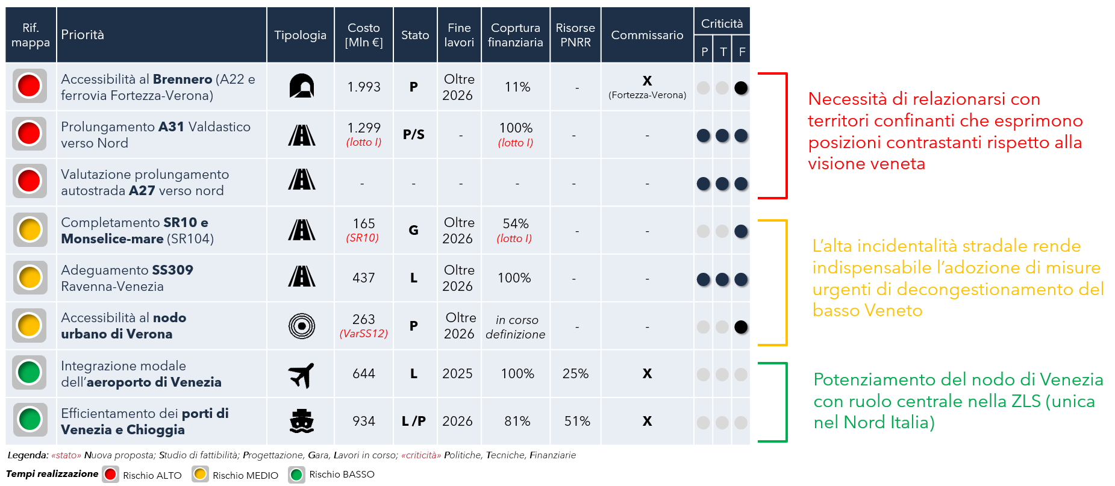
Fonte: Uniontrasporti/Unioncamere del Veneto

“La Camera di Commercio di Verona – afferma il Presidente dell’ente, Giuseppe Riello - è impegnata a promuovere lo sviluppo di infrastrutture logistiche e per la mobilità efficienti e moderne. Le priorità sono il potenziamento del sistema intermodale, il completamento del Nodo di Verona e il miglioramento della mobilità locale. Infine è fondamentale investire in digitalizzazione per l’implementazione di sistemi intelligenti per la gestione del traffico e la logistica”.

Dopo i saluti introduttivi del presidente della Camera di Commercio di Verona, Giuseppe Riello, il Direttore di Uniontrasporti, Antonello Fontanili, e Roberta Delpiano, Project manager di Uniontrasporti, hanno presentato la nuova edizione del Programma Infrastrutture che ha portato all’aggiornamento del Libro Bianco sulle priorità infrastrutturali del Veneto. Valentina Montesarchio, Direttore operativo di Unioncamere del Veneto, ha portato la visione e le aspettative del sistema imprenditoriale veneto. Marco d’Elia, Direttore della Direzione Infrastrutture e trasporti della Regione del Veneto, ha invece illustrato la relazione sull’andamento del Piano Regionale dei Trasporti e i conseguenti piani di settore in via di attuazione. Alla tavola rotonda dedicata al tema «Accessibilità ai mercati nazionali e internazionali: prospettive, criticità e proposte», moderata dalla giornalista Morena Pivetti, hanno partecipato Andrea Prando Vice Presidente del Consorzio ZAI, Franco Pasqualetti Presidente dell’Interporto di Padova, Fulvio Lino Di Blasio Presidente dell’Autorità di Sistema Portuale del Mar Adriatico Settentrionale, Alessandro Peron Segretario generale FIAP, Diego Cattoni Amministratore Delegato Autostrada del Brennero, e Olimpia Di Naro Responsabile Sviluppo e Infrastrutture Area Nord Est RFI.

Ha concluso i lavori Elisa De Berti, Vice Presidente della Regione del Veneto e Assessore regionale ai Trasporti e alle Infrastrutture: “Un’occasione preziosa di confronto tra sistema camerale, mondo imprenditoriale e istituzioni sul tema delle infrastrutture e dei trasporti per una vision condivisa in grado di dare una risposta ai fabbisogni del sistema economico veneto e contribuire allo sviluppo infrastrutturale del territorio. Ringrazio Unioncamere del Veneto per l’organizzazione di questo importante focus sulla coerenza delle priorità infrastrutturali in rapporto al Piano Regionale dei Trasporti. L’esperienza maturata con il Piano e con la realizzazione degli strumenti di attuazione dimostra come il lavoro di rete sia oggi fondamentale per affrontare con successo le sfide del futuro”.

